2025(상) 공기업경력개발프로그램(온라인)
참가생 모집 안내문
GIST 취준생 여러분, 2025 상반기 『공기업 경력개발 프로그램』에 초대합니다. 이번 온라인 캠프에서는 공기업 자기소개서 작성부터 면접 준비까지 체계적으로 학습할 수 있습니다. 3월 4일(화)에는 공기업 자기소개서 특강, 3월 11일(화)에는 공기업 면접 특강이 진행되며, 강의 후에는 1:1 자기소개서 클리닉(by e-mail)과 면접 트레이닝(by Zoom)이 시작됩니다.
이 프로그램의 가장 큰 장점은 참가자의 이공계 전공 및 지원 분야를 고려하면서, 공기업 초빙 면접관 경험이 있는 컨설턴트와 협의하여 참가자가 원하는 일정에 맞춰 컨설팅 일정을 조율할 수 있다는 점입니다. 자기소개서 클리닉은 최대 26명, 모의면접은 최대 18명으로 인원이 제한되어 있으니, 3월 4일부터 시작하는 공기업 커리어 개발 기회를 놓치지 마시고 지금 바로 신청하세요!

[1] 프로그램 세부 내용
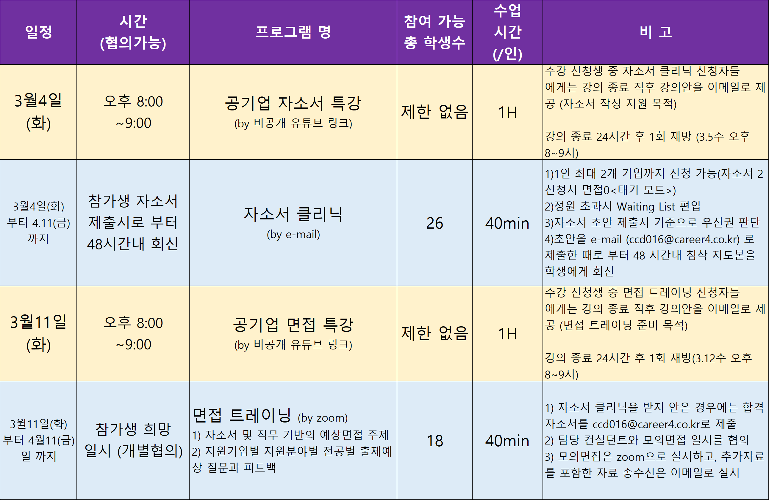
[2] 참가 신청 대상자
1. 학사/석사 과정생으로서 상반기 공채 지원자
2. 강의와 자소서 클리닉, 면접트레이닝 모두 구글 참가신청을 하여야 하며, 강의는 강의 당일 링크를 받아 참가하며, 자소서 클리닉 정원은 26명, 면접트레이닝 정원은 18명 선착순 마감입니다.
[※ 특강 외, 자소서클리닉/면접트레이닝 참가신청자는 사전 자소서 제출 필수입니다 (ccd016@career4.co.kr로 제출)]
[3] 참가 신청 방법
(1) 구글 참가신청 URL: https://buly.kr/C09DjGm
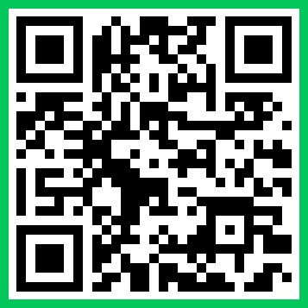
(2) 참가 안내문은 GIST 홈페이지 -> GISTian -> 취업지원정보게시판
https://www.gist.ac.kr/kr/html/sub06/061203.html 에서 다운받을 수 있습니다.

[4] 상세 문의 :
1) 신청 관련 문의: GIST 학생팀 취업진로 담당 정 소진 Tel: 062-715-3607 E-mail: careerjsj@gist.ac.kr
2) 캠프 내용 문의: 시행사 커리어4.0 (대학 취업캠프 전문기관)
정병욱 02)551-3056, 010-5234-7196, ccd016@career4.co.kr

